GEZ | KARTA ADRESOWA GMINNEJ EWIDENCJI ZABYTKÓW |  | 3. Miejscowość  GRABOSZYCE
- Nazwa  Dom murowany |  | - Czas powstania  1 ćw. XX w. | 3. Miejscowość  GRABOSZYCE
8. Fotografia z opisem wskazującym orientację albo mapa z zaznaczonym stanowiskiem archeologicznym  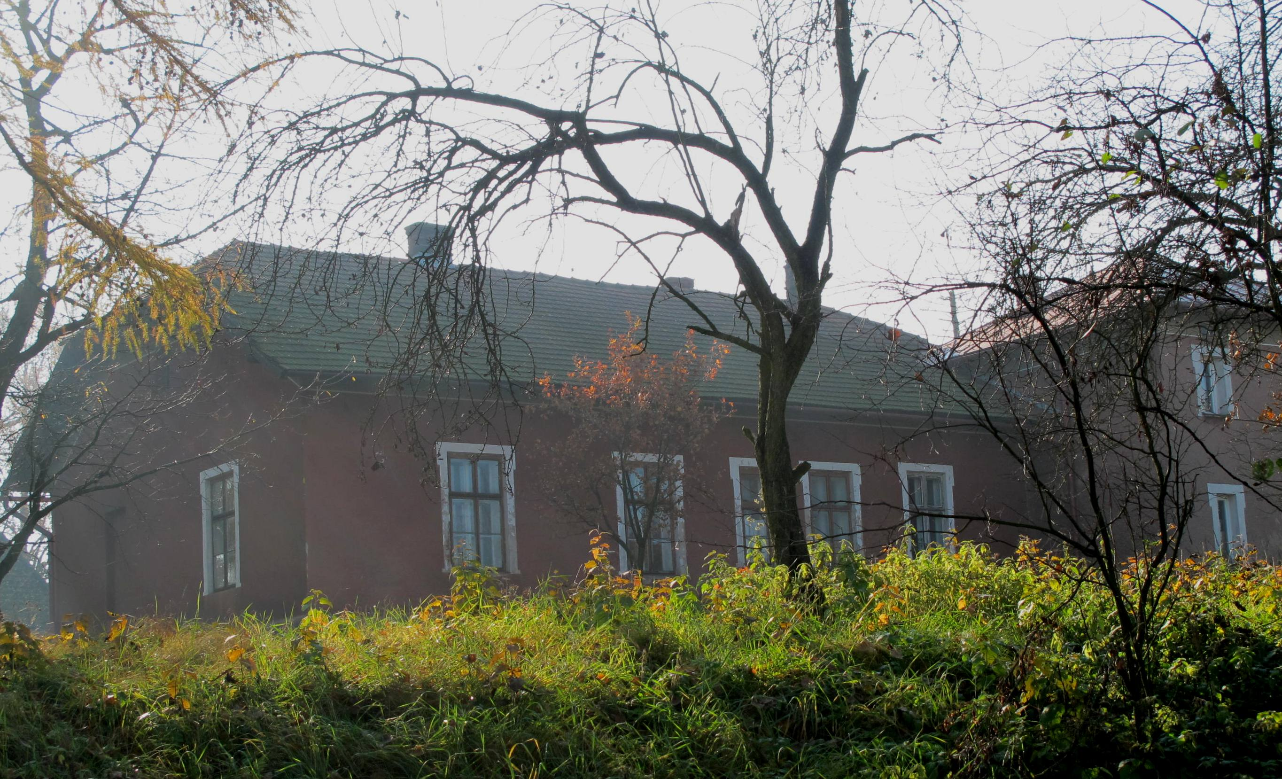  Graboszyce 15, dz. nr 802,  Przy drodze łączącej centrum wsi z drogą tranzytową nr 28 Zator – Wadowice, we wschodniej części wsi. |  |  | 4. Adres  32-640 Graboszyce 15  dz. nr 802
5. Przynależność administracyjna

Województwo MAŁOPOLSKIE

Powiat OŚWIĘCIMSKI

Gmina ZATOR

 |  |  | 6. Formy ochrony
7. Opracowanie karty (autor, data i podpis)

Andrzej Siwek, 28.10.2011.

